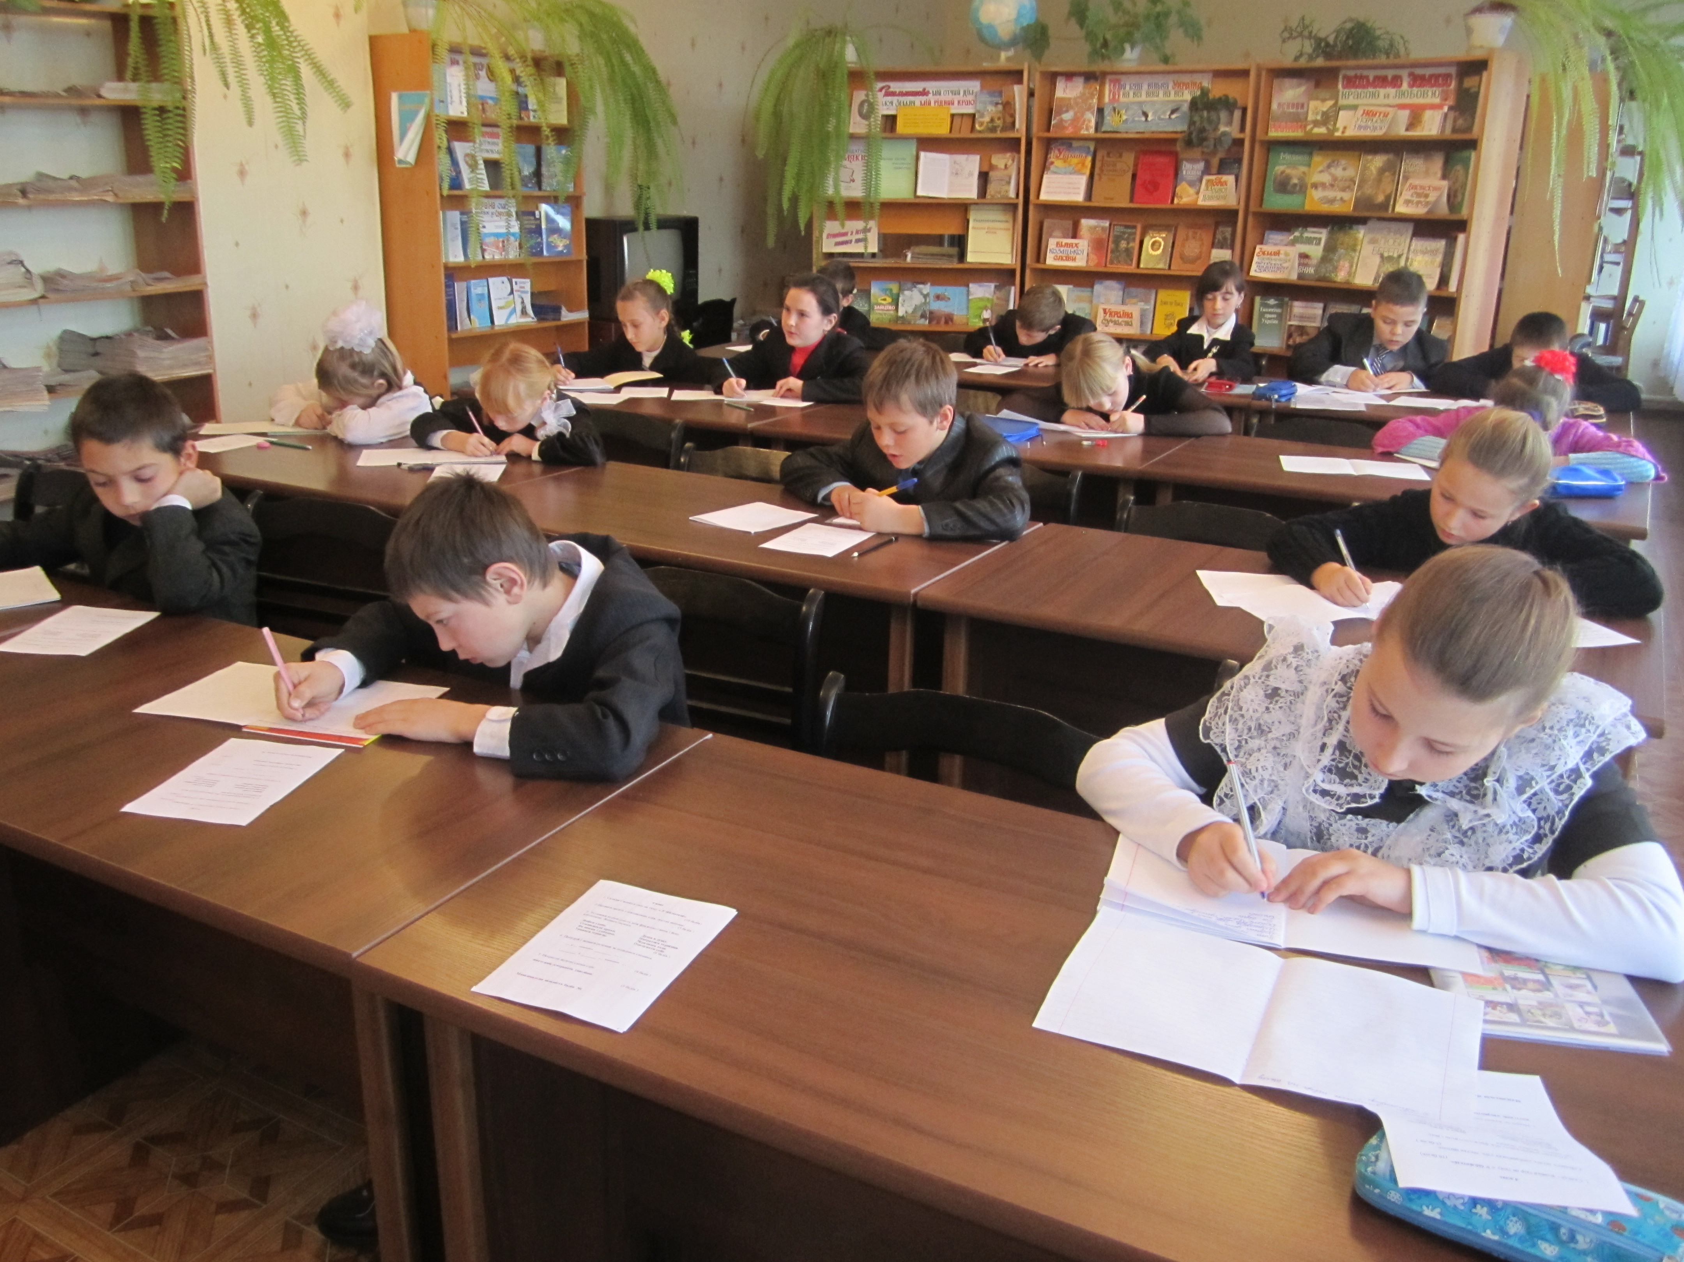
23 листопада на базі відділу освіти відбувся районний етап ХІІ Міжнародного конкурсу з української мови імені Петра Яцика серед учнів 3-4 класів. В конкурсі взяли участь 14 учнів 3-го класу та 17 учнів 4 класу з 15 шкіл району.
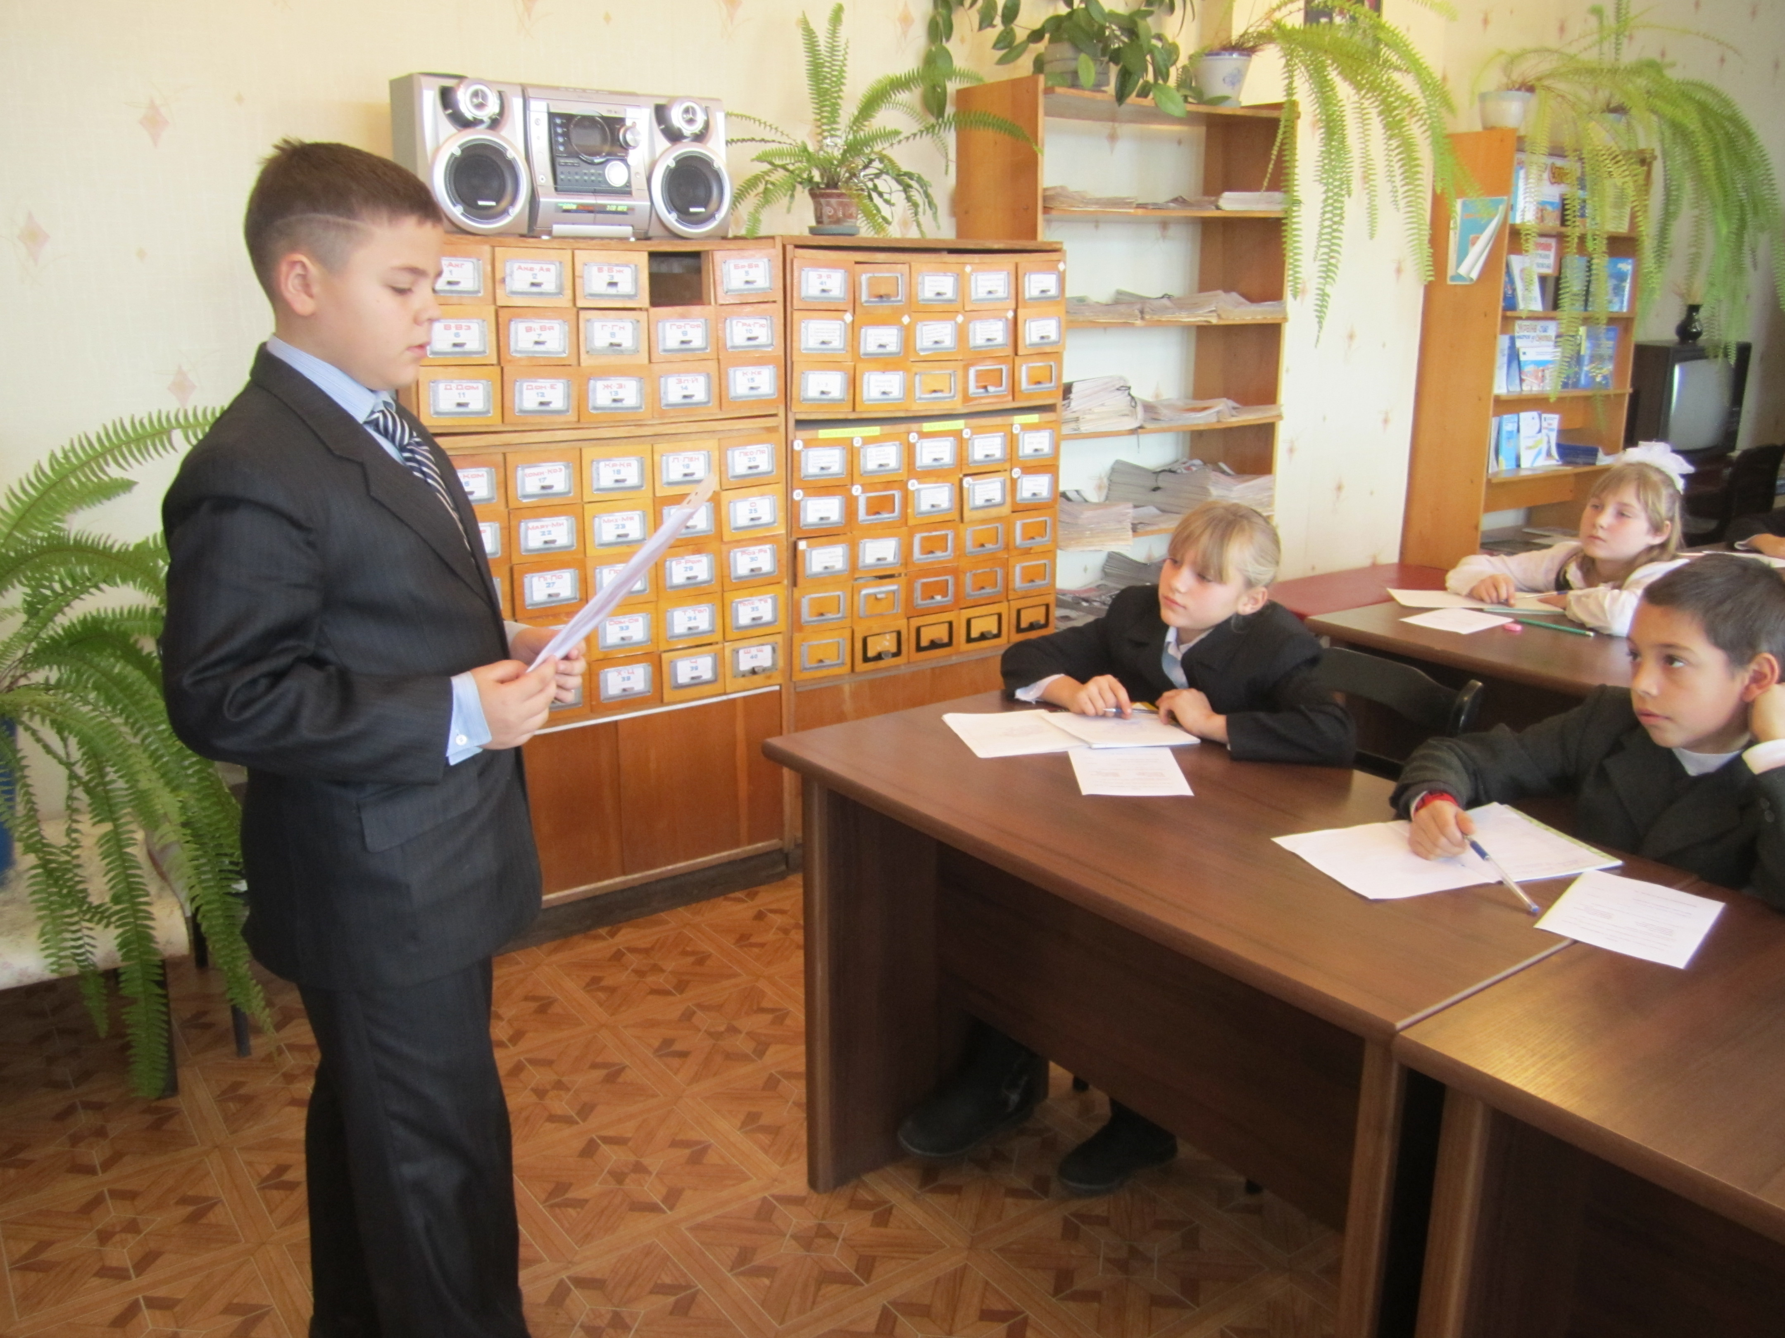
Перед початковм конкурсу учень Іларіонівської СЗШ Савченко Богдан познайомив дітей з історією виникнення конкурсу та біографією видатного меценату Петра Яцика.

Показали найкращі результати і стали переможцями серед учнів 3-х класів:
І місце – Фіщенко Маргарита (Миролюбівська СЗШ, вчитель Крайня О.Ф.);
ІІ місце – Рильська Діана (Комуноленінська СЗШ, вчитель Храпко Л.О.);
ІІІ місце – Феник Інна (Роздорська СЗШ, вчитель Красова Н.В.).
Серед учнів 4-х класів:
І місце – Савченко Богдан (Іларіонівська СЗШ, вчитель Бірюч І.Я.);
ІІ місце – Масалов Артур (Іларіонівська СЗШ, вчитель Бірюч І.Я.);
ІІІ місце – Кононенко Каріна (Славгородська СЗШ, вчитель Лукашенко О.А.).
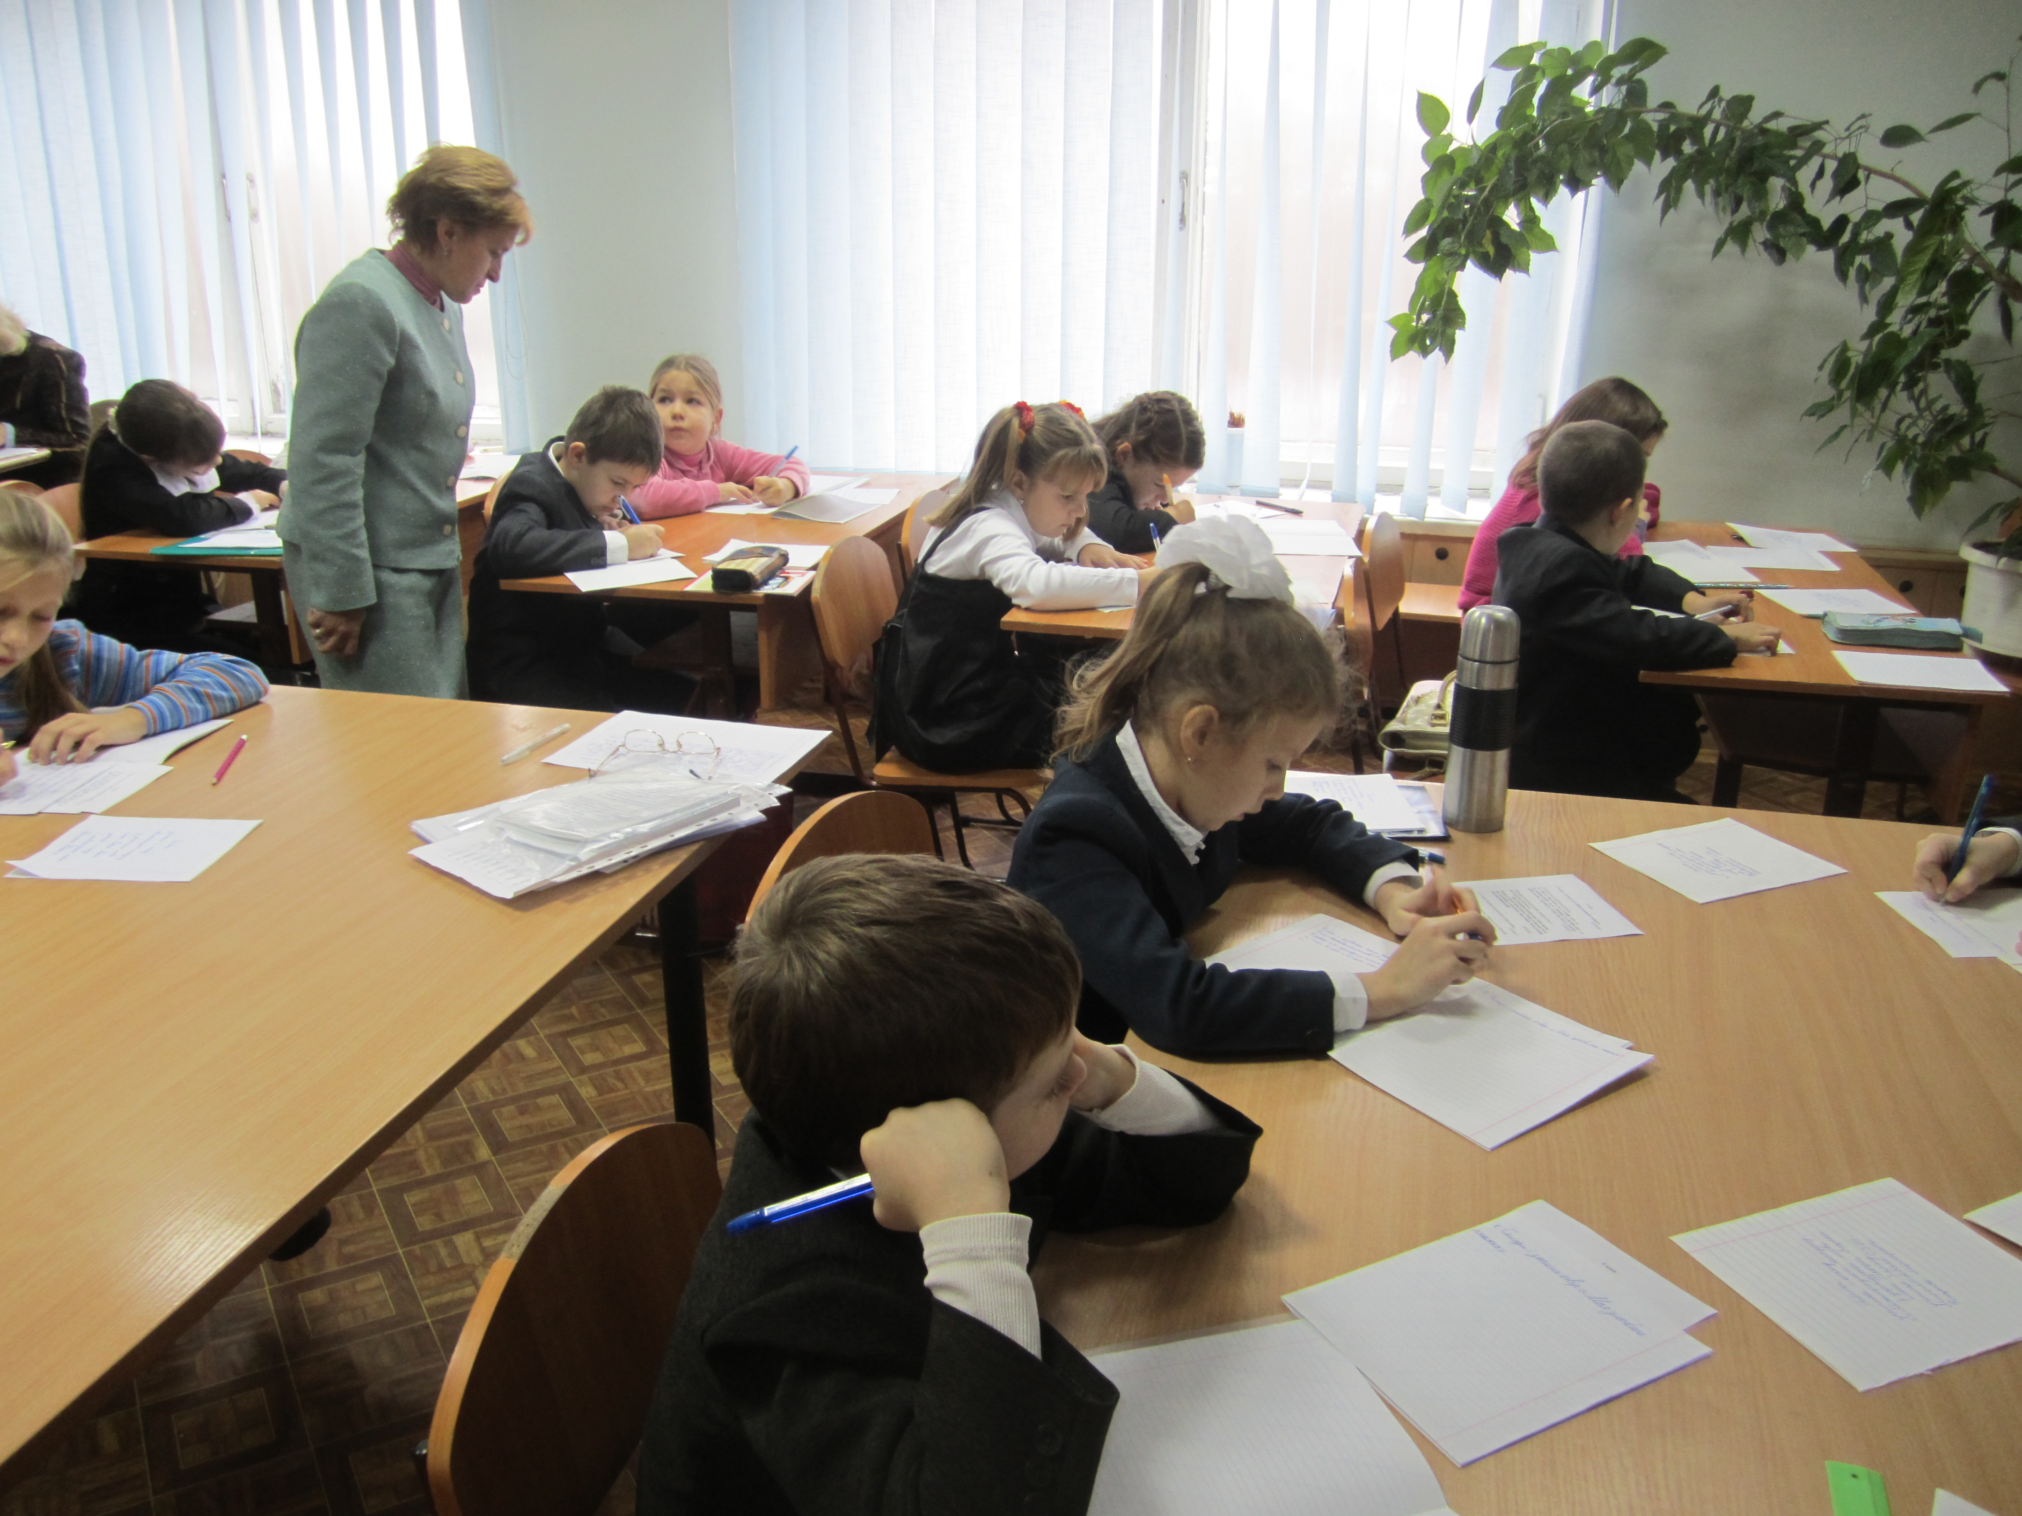
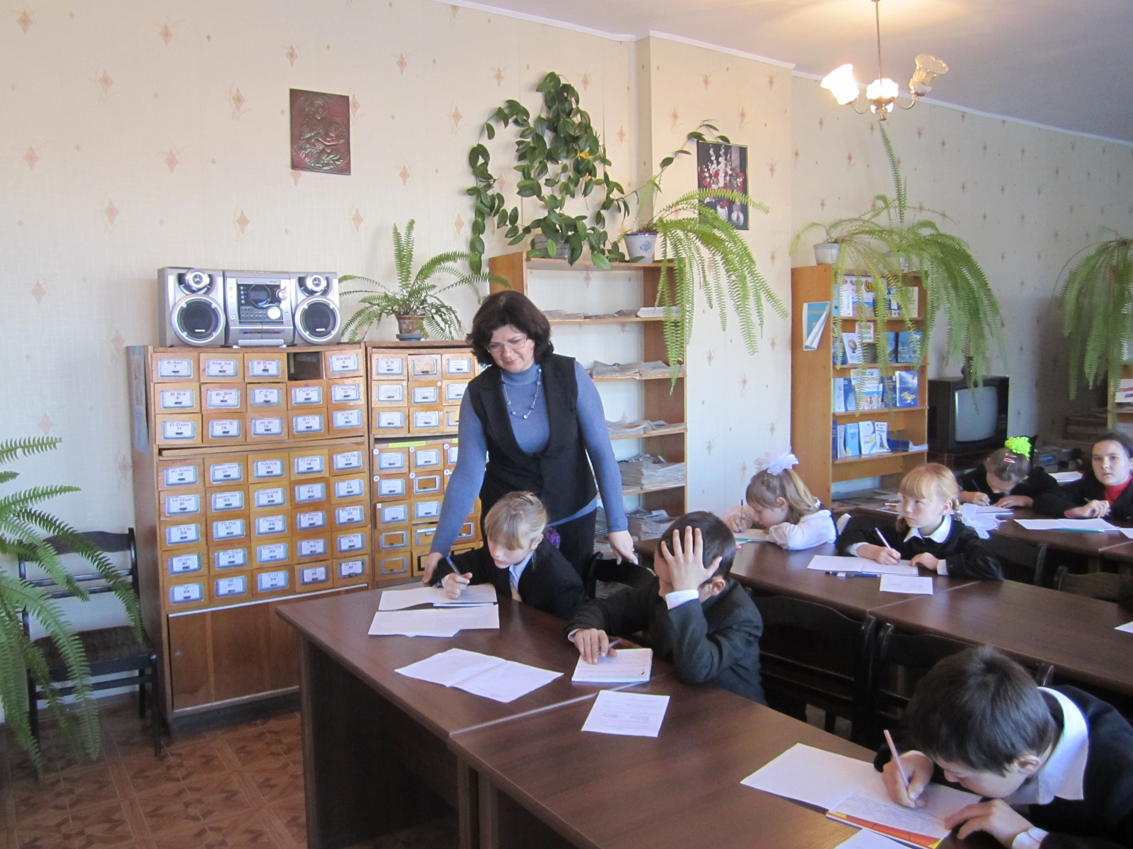
Вітаємо з перемогою!

